Tiết 75 Văn bản 2: BÀI PHÁT BIỂU CỦA TỔNG THƯ KÍ
LIÊN HỢP QUỐC VỀ BIẾN ĐỔI KHÍ HẬU
- An-tô-ni-ô Gu-tê-rét (Antonio Guterres) -

I. MỤC TIÊU
1. Năng lực
- Phân tích và đánh giá được giá trị nội dung, nghệ thuật của văn bản Bài phát biểu của Tổng thư kí Liên hợp quốc về biến đổi khí hậu (An-tô-ni-ô Gu-tê-rét):
+ Nhận biết và phân tích được luận đề, luận điểm, lí lẽ và bằng chứng tiêu biểu trong VB.
+ Biết nhận xét, đánh giá tính chất đúng và sai của vấn đề đặt ra trong văn bản.
+ Liên hệ được ý tưởng, thông điệp trong văn bản với bối cảnh lịch sử, văn hoá, xã hội.
2. Phẩm chất: Có trách nhiệm, quan tâm đến những vấn đề xã hội và có cách ứng xử phù hợp.
II. THIẾT BỊ DẠY HỌC VÀ HỌC LIỆU
1.Thiết bị : Máy vi tính, máy chiếu đa năng...
2.Học liệu : GV sử dụng tranh, ảnh, tranh, video liên quan.
+ Phiếu học tập: Sử dụng các phiếu học tập trong dạy học đọc.
III.TIẾN TRÌNH DẠY – HỌC
HĐ của GV và HS | Dự kiến sản phẩm
KHỞI ĐỘNG
Bước 1: Chuyển giao nhiệm vụ:
GV đặt câu hỏi: Những hình ảnh sau đây gợi cho các em nghĩ đến hiện tượng tự nhiên/vấn đề toàn cầu nào mà nhân loại đang phải đối mặt?
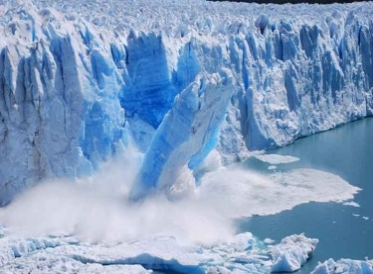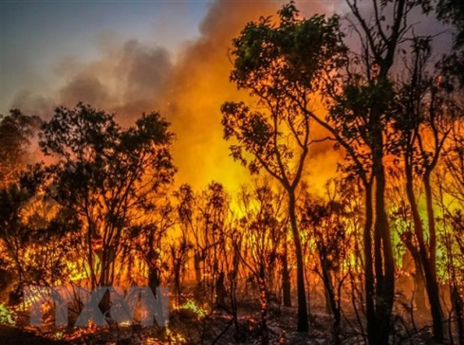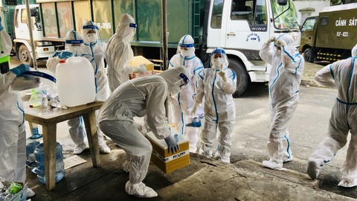
Hình 1 Hình 2 Hình 3
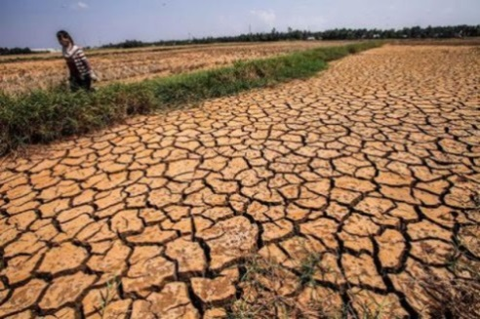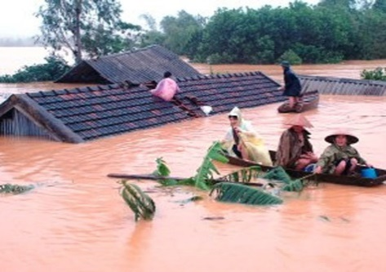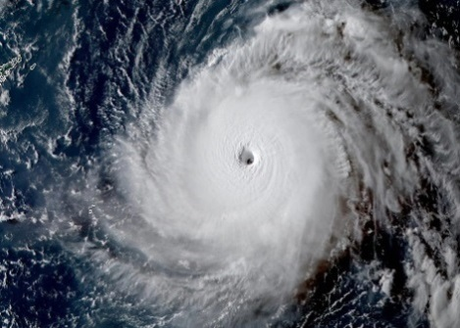
Hình 4 Hình 5 Hình 6
Bước 2: Thực hiện nhiệm vụ
HS suy nghĩ và trả lời.
GV động viên, khuyến khích HS.
Bước 3: Báo cáo kết quả
GV lần lượt gọi HS trả lời câu hỏi.
HS khác nhận xét, bổ sung.
Gợi ý sản phẩm: Hình 1: Hiện tượng băng tan; Hình 2: Cháy rừng; Hình 3: Dịch bệnh; Hình 4: Hạn hán; Hình 5: Lũ lụt; Hình 6: Bão
Bước 4: Đánh giá, kết luận: Nhận xét câu trả lời của HS, dẫn dắt để kết nối hoạt động hình thành kiến thức mới.
GV dẫn vào bài:
Những hiện tượng tự nhiên/vấn đề toàn cầu mà chúng ta nhắc đến ở trên: hiện tượng băng tan do trái đất nóng lên, cháy rừng, nguy cơ dịch bệnh tăng cao, hạn hán, lũ lụt bất thương và sự xuất hiện ngày càng nhiều hiện tượng bão đều là hậu quả của việc biến đổi khí hậu trên toàn cầu. Như vậy, chúng ta có thể thấy biến đổi khí hậu là một vấn đề lớn, ảnh hưởng trực tiếp đến toàn thể nhân loại. Vậy chúng ta cần có cách ứng xử như thế nào trước vấn đề này? Bài học ngày hôm nay sẽ giúp cô trò chúng ta làm rõ được điều đó.

PHIẾU HT 01: Tìm hiểu khái quát văn bản
Đọc văn bản Bài phát biểu của Tổng thư kí Liên hợp quốc về biến đổi khí hậu (An-tô-ni-ô Gu-tê-rét) và trả lời các câu hỏi sau:
Câu hỏi tìm hiểu | Trả lời
-Nêu một vài hiểu biết của em về tác giả An-tô-ni-ô Gu-tê-rét | ..........................
- Nêu xuất xứ, thời điểm ra đời (nếu có) của văn bản. | .........................
- Xác định thể loại, phương thức biểu đạt chính của văn bản. | ........................
- Nêu bố cục của văn bản | ……………….

*Tìm hiểu chung về văn bản  Bước 1: Chuyển giao nhiệm vụ:  - GV hướng dẫn HS đọc VB:  + Đọc kĩ từng phần của văn bản: đọc to, rõ ràng, chú ý dừng lại thực hiện chỉ dẫn trong box bên tuyến phải trang sách – chủ yếu kĩ năng suy luận  - HS tự thực hiện kĩ năng đọc đã thể hiện ở VB 1.  - Thảo luận theo cặp trong 03 phút- hoàn thành Phiếu học tập 01:  + Nêu tác giả và xuất xứ, hoàn cảnh ra đời của văn bản.  + Nêu thể loại và phương thức biểu đạt chính của văn bản.  + Xác định bố cục của văn bản (dựa theo luận điểm chính của VB)  Bước 2. HS thực hiện nhiệm vụ  - HS đọc VB – Giải thích một vài chú thích SGK.  - GV hướng dẫn HS thực hiện lần lượt từng yêu cầu.  - HS thực hiện.  Bước 3. Báo cáo, thảo luận  - Đại diện 1 số cặp trình bày sản phẩm thảo luận.  - Nhóm khác nghe, bổ sung  Bước 4. Đánh giá, kết luận  GV nhận xét mức độ đạt được về kiến thức, kĩ năng của từng câu trả lời, về thái độ làm việc khi thảo luận của HS.  Chuẩn kiến thức. | I. Trải nghiệm cùng văn bản  1. Tác giả  Là chính trị gia người Bồ Đào Nha, đảm nhiệm vai trò Tổng thư kí Liên hợp quốc từ năm 2017.  2. Văn bản  a. Đọc văn bản, giải thích từ khó.  - Đọc  - Tìm hiểu và giải thích từ khó (SGK/Tr. 10,11,12)  b. Xuất xứ và hoàn cảnh ra đời  - Xuất xứ: In trong Những bài văn hay làm thay đổi thế giới từ 1945 đến nay, Ca-lô Ba-ta, Huy Toàn dịch, NXB Kim Đồng, 2022)  - Hoàn cảnh ra đời: Ngày 10/9/2018, tại trụ sở Liên hợp quốc (thành phố Niu Oóc, Mỹ), Tổng thư kí An-tô-ni-ô đã có bài phát biểu hướng đến các nhà lãnh đạo các quốc gia thành viên của Liên hợp quốc và toàn nhân loại, nhằm kêu gọi những hành động cụ thể, quyết liệt để ứng phó với biến đổi khí hậu. Văn bản được trích từ bài phát biểu của ông.  c. Thể loại và phương thức biểu đạt chính:  - Thể loại: Văn bản nghị luận về một vấn đề xã hội  - Phương thức biểu đạt chính: Nghị luận  d. Bố cục:  - Phần 1 (từ đầu đến làm điều cần thiết): Thực trạng biến đổi khí hậu toàn cầu và sự cần thiết phải giải quyết vấn đề.  - Phần 2 (Điều khiến cho … đang dần cạn kiệt); Hậu quả của biến đổi khí hậu toàn cầu.  - Phần 3 (Ngọn núi phía trước … gây ra): Giải pháp cho vấn đề khủng hoảng biến đổi khí hậu và trách nhiệm của các quốc gia giàu có trong việc giải quyết vấn đề này.  - Phần 4 (phần còn lại): Khẳng định vai trò lãnh đạo của người trẻ và phụ nữ trong việc ứng phó với vấn đề biến đổi khí hậu.

PHT 02: HỆ THỐNG LUẬN ĐỀ, LUẬN ĐIỂM, LÍ LẼ VÀ BẰNG CHỨNG CỦA VB
Luận đề: | Luận điểm | Lí lẽ và bằng chứng
 | Luận điểm 1: | - Lí lẽ:.................................  - Bằng chứng: .......................
 | Luận điểm 2: | .........................
 | Luận điểm 3: | .........................
 | Luận điểm 4:

HĐ của GV và HS | Dự kiến sản phẩm
*Hướng dẫn HS tìm hiểu văn bản  *NV1: Tìm hiểu hệ thống luận đề, luận điểm, lí lẽ, bằng chứng trong văn bản:  Thảo luận nhóm theo kĩ thuật khăn trải bàn  Bước 1: Chuyển giao nhiệm vụ:  - Câu hỏi chung cho cả lớp: Xác định luận đề và hệ thống luận điểm của VB và điền luận đề, luận điểm vào PHT 02.  - Nhiệm vụ cụ thể theo từng nhóm:  Nhóm 1, 2: Tìm lí lẽ, bằng chứng cho LĐ 1, 2 theo PHT số 02.  Nhóm 3, 4: Tìm lí lẽ, bằng chứng cho LĐ 3, 4 theo PHT số 02.  Bước 2: Các nhóm thực hiện nhiệm vụ:  HS thảo luận theo nhóm trong 5 phút.  Bước 3: Báo cáo kết quả  Đại diện các nhóm báo cáo  Các nhóm khác nhận xét, bổ sung.  Bước 4: GV nhận xét, chuẩn kiến thức | III. Suy ngẫm và phản hồi  1. Hệ thống luận đề, luận điểm, lí lẽ, bằng chứng của VB  a. Mối liên hệ giữa luận đề, luận điểm, lí lẽ, bằng chứng của VB  Luận đề: Vấn đề chạy đua vũ khí hạt nhân trên toàn cầu Luận điểm Lí lẽ và bằng chứng  Luận điểm 1: Thực trạng biến đổi khí hậu toàn cầu và sự cần thiết phải giải quyết vấn đề - Lí lẽ: Tác giả khẳng định biến đổi khí hậu là vấn đề hạn định của thời đại chúng ta và chúng ta đang ở vào thời điểm hạn định. Chúng ta phải đối mặt với mối đe doạ trực tiếp đến sự tồn vong. - Bằng chứng: + Nếu ta không thay đổi thì đến năm 2020, chúng ta có nguy cư đánh mất thời điểm có thể đánh mất thời điểm có thể tránh được một sự biến đổi khí hậu phi mã, gây ra những hậu quả tàn khốc đối với con người và hệ thống tự nhiên.  Luận điểm 2: Hậu quả của biến đổi toàn cầu - Lí lẽ: Tác giả đưa ra các hậu quả của biến đổi khí hậu đối với tự nhiên và con người. - Bằng chứng: + Băng ở vùng biển Bắc Cực đang biến mất nhanh hơn chúng ta có thể hình dung. + Nạn cháy rừng kéo dài hơn và lan đi xa hơn. + Tốc độ diệt chủng sẽ tăng vọt khi môi trường sống bị thu hẹp lại. + Nhiều người buộc phải di cư khỏi quê hương khi đất đai không đáp ứng được nhu cầu của họ. + Nhiều cuộc xung đột xảy ra vì nguồn tài nguyên đang dần cạn kiệt.  Luận điểm 3: Giải pháp cho vấn đề khủng hoảng biến đổi khí hậu và trách nhiệm của các quốc gia giàu có trong việc giải quyết vấn đề này - Lí lẽ: Tác giả đã đề xuất những giải pháp nhằm giải quyết khủng hoảng khí hậu và hướng đến trách nhiệm của các quốc gia giàu có. + Giảm thiểu khí nhà kính. + Nhanh chóng thoát khỏi sự phụ thuộc vào nhiên liệu hoá thạch và thay thế chúng bằng năng lượng sạch từ nước, gió, mặt trời. + Ngăn chặn nạn phá rừng, phục hồi các cánh rừng bị hư tổn và thay đổi phương thức canh tác. + Nhấn mạnh các quốc gia giàu có chị trách nhiệm nhiều nhất về khủng hoảng khí hậu nhưng các quốc gia nghèo nhất lại phải hứng chịu những tác động trước nhất và tồi tệ nhất. - Bằng chứng: Trong chu kì ngày càng gia tăng của các đợt hạn hán cực đoan và bão lũ dữ dội, phụ nữ và trẻ em là đối tượng đặc biệt phải trả giá.  Luận điểm 4: Khẳng định vai trò lãnh đạo của gười trẻ và phụ nữ trong việc ứng phó với vấn đề biến đổi khí hậu - Lí lẽ: Tác giả nhấn mạnh vai trò của người lãnh đạo, đặc biệt nhấn mạnh sự hiện diện của giới trẻ và vai trò lãnh đạo của phụ nữ để hướng tới các giải pháp ứng phó với thá h thức về biến đổi khí hậu.
*NV2: Phân tích các lí lẽ, bằng chứng tiêu biểu và nhận xét, đánh giá tính đúng – sai của vấn đề trong VB  Bước 1: Chuyển giao nhiệm vụ:  HĐ CẶP ĐÔI CHIA SẺ.  HS thảo luận trả lời các câu hỏi:  - Trong phần 3, những giải pháp nào đã được nêu nhằm giải quyết vấn đề khủng hoảng khí hậu? Em có nhận xét gì về những giải pháp ấy.  - Ở phần 4, người viết nhấn mạnh vai trò lãnh đạo của người trẻ và phụ nữ trong việc ứng phó với biến đổi khí hậu. Em có suy nghĩ như thế nào về ý tưởng này?  Bước 2: Các nhóm thực hiện nhiệm vụ:  - HS trao đổi, thảo luận.  Bước 3: Báo cáo, thảo luận:  -GV gọi một số nhóm chia sẻ, trình bày kết quả.  - Nhóm khác bổ sung, nhận xét.  Bước 4: Đánh giá, kết luận.  *NV3: Tìm hiểu về mối liên hệ giữa ý tưởng, thông điệp với bối cảnh lịch sử, văn hoá, xã hội trong việc đọc hiểu văn bản  Bước 1: Chuyển giao nhiệm vụ:  HĐ cá nhân, thực hiện các yêu cầu:  - Em hãy vẽ sơ đồ quá trình phát triển từ ý tưởng thành thông điệp của văn bản.  - Nhận xét về bối cảnh lịch sử, văn hoá, xã hội trong việc đọc hiểu văn bản.  Bước 2: Các nhóm thực hiện nhiệm vụ:  - HS trao đổi, thảo luận.  Bước 3: Báo cáo, thảo luận:  -GV gọi một số HS chia sẻ, trình bày kết quả.  - HS khác bổ sung, nhận xét.  Bước 4: Đánh giá, kết luận. | b. Phân tích các lí lẽ, bằng chứng tiêu biểu và nhận xét, đánh giá tính đúng – sai của vấn đề trong VB  - Nhận xét những bằng chứng tác giả đưa ra trong phần 2:  + Liệt kê các bằng chứng tác giả đưa ra trong phần 2: đã nêu ở bảng trên.  + Nhận xét: Tác giả đã triển khai các bằng chứng một cách đa dạng trên nhiều phương diện: biến đổi khí hậu khiến môi trường tự nhiên cũng bị biến đổi và gây ra nhiều thiên tai khốc liệt; tác động trực tiếp đến sự tồn vong của con người. Cách triển khai này cho thấy, tác giả đã xem xét vấn đề một cách toàn diện, góp phần làm rõ cho luận điểm 2 của phần 2 và luận đề của VB.  - Nhận xét, đánh giá tính đúng – sai của những giải pháp nhằm giải quyết khủng hoảng biến đối khí hậu mà tác giả đưa ra trong phần 3  + Các giải pháp: Đã nêu ở bảng trên.  + Nhận xét: Các giải pháp được nêu ra khả thi, phù hợp với thực trạng biến đổi khí hậu toàn cầu, đặc biệt hướng đến đối tượng là các quốc gia giàu có – đối tượng chịu trách nhiệm lớn nhất trong việc gây ra biến đổi khí hậu toàn cầu.  - Nhận xét, đánh giá tính đúng – sai của ý tưởng mà tác giả đưa ra ở phần 4  + Tác giả nhấn mạnh đến vai trò lãnh đạo của giới trẻ và phụ nữ trong việc ứng phó với biến đổi khí hậu: Khi phụ nữ được trao quyền lãnh đạo, họ sẽ là người biết hướng tới giải pháp.  + Nhận xét: Đây là ý tưởng đúng đắn, phù hợp với bối cảnh khí hậu toàn cầu đang khủng hoảng và sự thiếu hụt vai trò của những nhà lãnh đạo cũng như mong muốn giải quyết “vấn đề có tính hạn định” vào “thời điểm có tính chất hạn định” như hiện nay.  2. Mối liên hệ giữa ý tưởng, thông điệp với bối cảnh lịch sử, văn hoá, xã hội trong việc đọc hiểu văn bản  - Quá trình phát triển từ ý tưởng thành thông điệp  Ý TƯỞNG CỦA TÁC GIẢ:  Thực trạng và hậu quả của biến đổi khí hậu đối với tự nhiên và con người    THÔNG ĐIỆP TRONG VB:  Tất cả chúng ta cần có những hành động thiết thực để ứng phó với thách thức về biến đổi khí hậu trên toàn cầu.  TÁC ĐỘNG ĐẾN NGƯỜI ĐỌC:  Nâng cao nhận thức về biến đổi khí hậu và kêu gọi mọi người chung tay vì một tương lai sạch hơn, xanh hơn.  b. Bối cảnh lịch sử, văn hoá, xã hội trong việc đọc hiểu văn bản.  + Ở thời điểm văn bản ra đời: Nhân loại đã và đang phải chịu những hậu quả nặng nề do biến đổi khí hậu đưa ra: Băng tan, cháy rừng, tốc độ diệt chủng,…  + Liên hệ với bối cảnh hiện nay: Biến đổi khí hậu vẫn đang tiếp tục gây ra những hậu quả nặng nề và ngày càng nghiêm trọng hơn (có thể liên hệ với tình hình bão lũ ở miền Bắc Việt Nam và cơn bão Yagi), người đọc càng hiểu rõ hơn về việc bảo vệ môi trường sống trước sự biến đổi khí hậu, nhận thức được đây là vấn đề toàn cầu chứ không phải vấn đề của riêng một quốc gia/vùng lãnh thổ nào.
Bước 1: Chuyển giao nhiệm vụ: Hoạt động cá nhân  ? Khái quát lại những đặc sắc về nội dung và nghệ thuật của văn bản?  Bước 2: Thực hiện nhiệm vụ.  - HS suy nghĩ cá nhân 2’ và ghi ra giấy.  - GV hướng theo dõi, quan sát, hỗ trợ (nếu HS gặp khó khăn).  Bước 3: Báo cáo, thảo luận  Tổ chức trao đổi, trình bày nội dung đã thảo luận.  Bước 4: Đánh giá, kết luận | III. Tổng kết  1. Nghệ thuật  - Bài viết nêu rõ vấn đề cần bàn luận.  - Luận điểm rõ ràng, góp phần làm sáng tỏ luận đề.  - Lí lẽ, bằng chứng cụ thể, thuyết phục giúp làm sáng tỏ luận điểm.  - Cách triển khai mạch lạc từ ý tưởng đến thông điệp của văn bản.  2. Nội dung – Ý nghĩa  Văn bản bàn về vấn đề biến đổi khí hậu trên toàn cầu.

